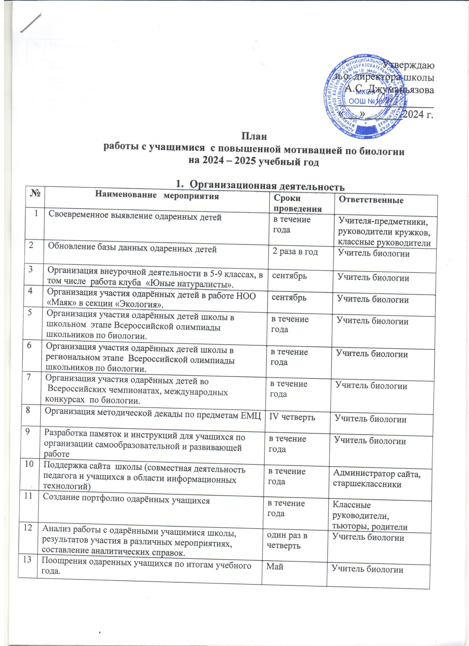

**2.Нормативные документы**

|  |  |  |  |
| --- | --- | --- | --- |
| **№** | **Наименование мероприятия** | **Сроки проведения** | **Ответственные** |
| 1 | Коррекция программы «Одарённые дети» (если в этом есть необходимость) | сентябрь | Учитель биологии |
| 2 | Составление плана работы с одарёнными учащимися на текущий год. | сентябрь | Учитель биологии |
| 3 | Ведение базы данных одарённых учащихся школы по биологии | в течение года | Учитель биологии |
| 4 | Разработка положений о школьной олимпиаде школьников, методической декаде. | сентябрь | руководитель МО ЕМЦ |
| 5 | Составление локальных актов (положения, учебные планы, договора) по совершенствованию работы в данном направлении. | в течение года | Заместитель директора по УВР, учитель биологии |
| 6 | Сбор и хранение информации о результатах участия во Всероссийской олимпиаде школьников, в предметных чемпионатах, международных конкурсах (в течение трёх лет). | в течение трёх лет | Руководитель МО ЕМЦ |
| 7 | Составление аналитических справок о работе с одарёнными учащимися, результатах этой работы | (один раз в четверть) | Учитель биологии |

**3.Повышение качества подготовки специалиста, работающего с одаренными детьми**

|  |  |  |  |
| --- | --- | --- | --- |
| **№** | **Наименование мероприятия** | **Сроки проведения** | **Ответственные** |
| 1 | Проведение обучающих занятий для членов МО ЕМЦ по темам: «Современные образовательные технологии: метод проектов», «Портфолио как средство формирования способности к самооценке учащихся». | ноябрь - январь | Руководитель МО ЕМЦ |
| 2 | Проведение нестандартных форм уроков (с целью обмена опытом). | в течение года | Учитель - предметник |
| 3 | Использование элементов дифференцированного обучения направленных на творческий поиск, высокую познавательную активность, самостоятельную деятельность, а также учебную мотивацию одаренных учащихся. | в течение года | Учитель – предметник |
| 4 | Применение на уроках биологии современных технологий, игровых, учебно-исследовательских, коммуникативных, проблемно-поисковых и здоровьесберегающих. | в течение года | Учитель – предметник |
| 5 | Использование в урочной деятельности различных современных средств информации: медиатеки, Интернета, компьютерных игр, электронных энциклопедий. | в течение года | Учитель– предметник |
| 6 | Работа библиотеки по реализации проекта: создание тематических карточек, подборка отечественной и зарубежной литературы по вопросам одаренности детей. | в течение года | Библиотекарь |
| 7 | Создание методической копилки (тесты, карточки для дифференцированной работы, олимпиадные задания, задания повышенной трудности биологии, разработки интеллектуальных марафонов, игр) | в течение года | Руководитель МО ЕМЦ |

**4. Проведение мероприятий для развития одаренных детей**

|  |  |  |  |
| --- | --- | --- | --- |
| **№** | **Наименование мероприятия** | **Сроки проведения** | **Ответственные** |
| 1 | Организация и проведение занятий кружков, предметных недель, олимпиад | в течение года | Зам. дир. по ВР, учитель биологии |
| 2 | Организация и проведение конкурсов поделок на экологическую тематику. | октябрь, ноябрь | Учитель биологии |
| 3 | Организация работы над исследовательскими проектами | сентябрь | Учитель биологии |
| 4 | Участие в муниципальном этапе Всероссийской олимпиады школьников | ноябрь | Учитель биологии |
| 5 | Участие на слете УПБ и ТОШ по направлению  «Экология» | май | Зам. дир. по ВР, учитель биологии |
| 6 | Пополнение папки методических разработок внеклассных экологических мероприятий, выставление методических находок на школьный сайт. | в течение года | Учащиеся 5-9 классов, учитель биологии |
| 7 | Участие во Всероссийском детском экологическом конкурсе «Зеленая планета -2025» | в течение года | Учитель биологии |
| 8 | Участие в конференции участников туристско-краеведческого движения «Отечество» по направлению «Экология» | февраль | Учитель биологии |
| 9 | Участие во Всероссийских молодёжных предметных чемпионатах по биологии. | в течение года | Учителя - предметники |
| 10 | Участие в дистанционных олимпиадах, конкурсах, проектах | в течение года | Учитель биологии |
| 11 | Участие в краевых и международных конкурсах «Интеллект», «Кенгуру». | в течение года | Учитель биологии |
| 12 | Участие во Всероссийском конкурсе исследователей окружающей среды. | в течение года | Учитель биологии |
| 13 | Участие во Всероссийском конкурсе «Моя малая родина: природа, культура, этнос». | в течение года | Учитель биологии |
| 14 | Участие в региональном этапе Всероссийской открытой олимпиады «Созвездие» | в течение года | Учитель биологии |
| 15 | Участие в ХХVII краевой научно-практической конференции школьников «Эколого-краеведческие проблемы Ставрополья» | в течение года | Учитель биологии |

**5.Работа с родителями одарённых учащихся**

|  |  |  |  |
| --- | --- | --- | --- |
| **№** | **Наименование**  **мероприятия** | **Сроки проведения** | **Ответственные** |
| 1. | Привлечение родителей к участию в работе кружков и секций, оказанию посильной помощи одарённым учащимся, работающим над тем или иным проектом. | в течение года | Руководитель кружка |
| 2. | Привлечение родителей к созданию портфолио одарённых учащихся | в течение года | Учитель биологии |
| 3. | Отправление благодарственных писем родителям учащихся | в течение года | Учитель биологии |